**DISPARITAS PEMBANGUNAN WILAYAH**

**DI PULAU SUMATERA**

Rahmat Fadri, Erni Febrina Harahap, Evi Susanti Tasri  
Ekonomi Pembangunan, Fakultas Ekonomi dan Bisnis, Universitas Bung Hatta  
Email: [fadrirahmat76@gmail.com](mailto:fadrirahmat76@gmail.com), [ernifebrinaharahap@bunghatta.ac.id](mailto:ernifebrinaharahap@bunghatta.ac.id), [evitasri@bunghatta.ac.id](mailto:evitasri@bunghatta.ac.id)

**PENDAHULUAN**

Pembangunan merupakan alat yang digunakan untuk mencapai tujuan bangsa, dan pertumbuhan ekonomi merupakan salah satu indikator untuk menilai keberhasilan pembangunan dari suatu negara. Pada Pembukaan Undang-Undang Dasar 1945 tercantum tujuan bangsa Indonesia diantaranya yaitu untuk memajukan kesejahteraan umum dan mencerdaskan kehidupan bangsa. Dalam pelaksanaan pembangunan, pertumbuhan ekonomi yang tinggi adalah sasaran utama bagi negara-negara sedang berkembang. Hal ini disebabkan pertumbuhan ekonomi berkaitan erat dengan peningkatan barang dan jasa yang diproduksi dalam masyarakat, sehingga dengan semakin banyak barang dan jasa yang diproduksi, maka kesejahteraan masyarakat akan meningkat (Mirza, 2012).

Menurut Mantra (2003) Demografi adalah ilmu yang mempelajari jumlah, persebaran teritorial dan komposisi penduduk serta perubahan – perubahannya dan sebab – sebab perubahannya, yang biasanya timbul karena fertilitas (kelahiran), mortalitas (kematian), dan gerak terito. Kondisi demografis ini akan dapat memengaruhi ketimpangan pembangunan antar wilayah karena hal ini akan berpengauh terhadap produktivitas kerja masyarakat pada daerah yang bersangkutan.

Pembangunan manusia didefinisikan sebagai suatu proses untuk perluasan pilihan yang lebih banyak kepada penduduk melalui upaya-upaya pemberdayaan yang mengutamakan peningkatan kemampuan dasar manusia agar dapat sepenuhnya berpartisipasi di segala bidang pembangunan (*United Nation Development Programme*, UNDP, 2018).

Dana Perimbangan merupakan sumber pendapatan daerah yang berasal dari APBN untuk mendukung pelaksanaan kewenangan pemerintah daerah dalam mencapai tujuan pemberian otonomi kepada daerah, yaitu terutama peningkatan pelayanan dan kesejahteraan masyarakat yang semakin baik (Widjaja, 2002).

Mobilitas barang dan jasa meliputi kegiatan perdagangan antar daerah dan migrasi baik yang disponsori pemerintah (transmigrasi) atau migrasi spontan. Alasannya adalah apabila mobilitas kurang lancar maka kelebihan produksi suatu daerah tidak dapat di jual ke daerah lain yang membutuhkan. Akibatnya adalah ketimpangan pembangunan antar wilayah akan cenderung tinggi, sehingga daerah terbelakang sulit mendorong proses pembangunannya (Sjafrizal, 2012).

Penelitian ini bertujuan untuk mengetahui tingkat pembangunan daerah di 10 provinsi Pulau Sumatera dan untuk mengetahui apakah perbedaan kondisi demografis, kurang lancarnya mobilitas barang dan jasa, rasio dana perimbangan dan indeks pembangunan manusia berpengaruh terhadap tingkat disparitas pembangunan daerah di 10 provinsi di Pulau Sumatera

**METODE**

Penelitian ini menggunakan analisis data panel dengan metode indeks williamson serta pengujian asumsi klasik. Data yang digunakan dalam penelitian ini adalah data sekunder dari BPS (Badan Pusat Statistik) masing-masing provinsi di Pulau Sumatera periode 2010-2018 yang dikumpulkan dari lembaga dan instansi-instasi yang terkait seperti Bank Indonesia (BI), dan Badan Pusat Statistik (BPS). Selain itu, data juga didapatkan dari bermacam literatur dan jurnal-jurnal yang berkaitan dengan penelitian.

**HASIL DAN PEMBAHASAN**

Dari hasil pengolahan data yang telah dilakukan menggunakan program eviews8 diperoleh hasil sebagai berikut:

**Tabel 1. Hasil Pengujian Regresi Panel *Common Effect Model***

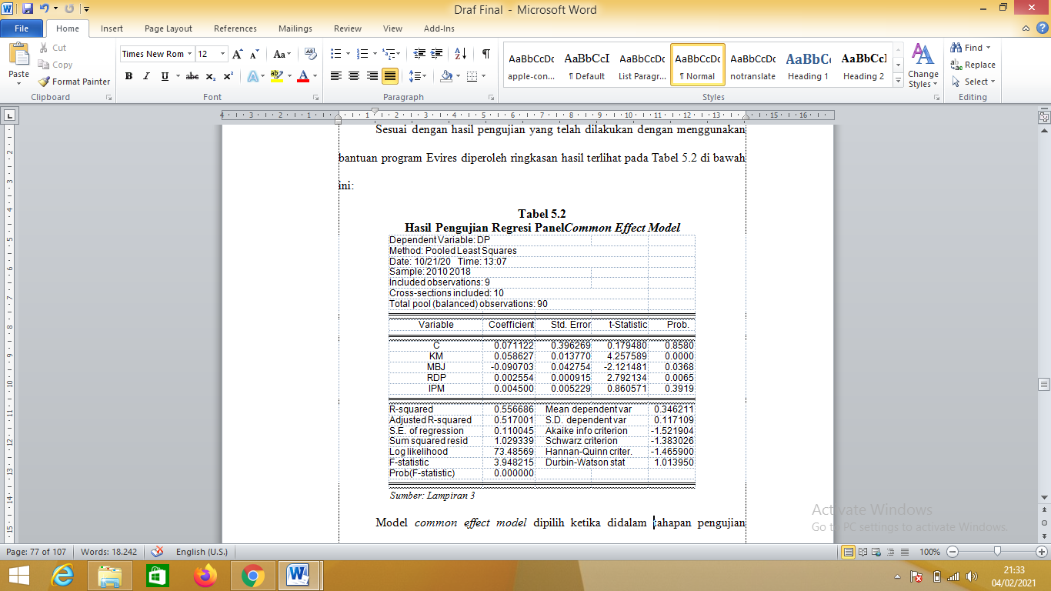  
*Sumber: hasil pengolahan data eviews*

Berdasarkan tabel 1 diatas, dapat dibentuk persamaan matematika seperti dibawah ini :

$$DP= β_{0}+β_{1}KM- β_{2}MBJ+β_{3}RDP+β_{4}IPM+ε_{t}$$

$$DP=0.071122+0.058627KM-0.090703MBJ+0.002554RDP+0.004500IPM+ε_{t}$$

Berdasarkan hasil penelitian dapat diuraikan sebagai berikut:

1. Pengaruh kondisi geografis terhadap disparitas pembangunan wilayah di pulau sumatera

Berdasarkan hasil estimasi pada tabel 1 menunjukkan bahwa angka koefisien regresi variabel kondisi geografis (KM) sebesar 0.058627 dengan nilai probability sebesar 0.0000 < alpha 0.05. hasil ini menunjukkan bahwa variabel kondisi geografis memiliki hubungan positif dan berpengaruh signifikan terhadap disparitas pembangunan wilayah di pulau sumatera.

1. Pengaruh mobilitas barang dan jasa terhadap disparitas pembangunan wilayah di pulau sumatera

Berdasarkan hasil estimasi pada tabel 1 menunjukkan bahwa angka koefisien regresi variabel mobilitas barang dan jasa (MBJ) sebesar -0.090703 dengan nilai probability sebesar 0.0368 < alpha 0.05. hasil ini menunjukkan bahwa variabel mobilitas barang dan jasa memiliki hubungan positif dan berpengaruh signifikan terhadap disparitas pembangunan wilayah di pulau sumatera.

1. Pengaruh rasio dana perimbangan terhadap disparitas pembangunan wilayah di pulau sumatera

Berdasarkan hasil estimasi pada tabel 1 menunjukkan bahwa angka koefisien regresi variabel rasio dana perimbangan (RDP) sebesar 0.002554 dengan nilai probability sebesar 0.0065 < alpha 0.05. hasil ini menunjukkan bahwa variabel rasio dana perimbangan memiliki hubungan positif dan berpengaruh signifikan terhadap disparitas pembangunan wilayah di pulau sumatera.

1. Pengaruh indeks pembangunan manusia terhadap disparitas pembangunan wilayah di pulau sumatera

Berdasarkan hasil estimasi pada tabel 1 menunjukkan bahwa angka koefisien regresi variabel indeks pembangunan manusia (IPM) sebesar 0.004500 dengan nilai probability sebesar 0.3919 > alpha 0.05. hasil ini menunjukkan bahwa variabel indeks pembangunan manusia memiliki hubungan positif dan tidak berpengaruh signifikan terhadap disparitas pembangunan wilayah di pulau sumatera.

Koefisien sebesar 0.07112 artinya jika KM, MBJ, RDP, IPM naik sebesar 10 persen maka DP naik sebesar 0.7112 persen.

Koefisien KM sebesar 0.058627 artinya jika KM naik sebesar 10 persen dan variabel lain di anggap tetap maka DP naik sebesar 0.58627 persen dan prob sebesar 0.000 < alpha (0.05) artinya KM berpengaruh positif dan signifikan terhadap DP.

Koefisien MBJ sebesar -0.0907 artinya jika MBJ naik sebesar 10 persen dan variabel lain dianggap tetap maka DP turun sebesar 0.90703 persen dan prob sebesar 0.0368 < alpha (0.05) artinya MBJ berpengaruh negatif dan signifikan terhadap DP.

Koefisien RDP sebesar 0.002554 artinya jika RDP naik sebesar 10 persen dan variabel lain dianggap tetap maka DP naik sebesar 0.02554 persen dan prob 0.0065 < alpha (0.05) artinya RDP berpengaruh positif dan signifikan terhadap DP.

Koefisien IPM sebesar 0.004500 artinya IPM sebesar naik sebesar 10 persen dan variabel lain dianggap tetap maka DP akan naik sebesar 0.2554 persen dan prob 0.3919 > alpha (0.3919) artinya IPM berpengaruh positif dan tidak signfikan terhadap DP.

**KESIMPULAN DAN SARAN**

Berdasarkan hasil pengujian hipotesis menggunakan metode regresi data panel menemukan bahwa kondisi demografis dan rasio dana perimbangan memiliki hubungan positif dan berpengaruh signifikan terhadap disparitas pembangunan wilayah di pulau sumatera, mobilitas barang dan jasa memiliki hubungan negatif dan berpengruh signifikan terhadap disparitas pembangunan wilayah di pulau sumatera, sedangkan indeks pembangunan manusia tidak memiliki hubungan positif dan signifikan terhadap disparitas pembangunan wilayah di pulau sumatera.

Untuk penelitian selanjutnya yang akan meneliti tentang disparitas pembangunan wilayah di pulau sumatera diharapkan bisa menmbah variabel selain variabel penelitian ini dan penulis menyarankan untuk meneliti tentang dispaitas pembangunan wilayah di wilayah lain selain pulau sumatera.

**DAFTAR PUSTAKA**

Mantra, I. B. (2003). *Demografi Umum Edisi Kedua*. *Yogyakarta: Pustaka*.

Mirza, D. S. (2012). Pengaruh kemiskinan, pertumbuhan ekonomi, dan belanja modal terhadap indeks pembangunan manusia di Jawa Tengah tahun 2006-2009. *Economics Development Analysis Journal*, *1*(2).

Widjaja. 2002. Komunikasi dan Hubungan Masyarakat. Jakarta : PT. Bumi Aksara

Sjafrizal. 2012. Ekonomi Wilayah dan Perkotaan. Jakarta: PT Rajagrafindo Persada.